SOLT Serbian Module 2 Lesson 4

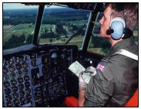

Occupations
Occupations Serbian SOLT 1
Objectives Module 2 Lesson 4

During this lesson, the students will learn about occupations. Under this Terminal Learning Objective, the students will learn two tasks: discuss different occupations and provide information about a person’s salary and livelihood. At the end of the lesson, the students will be able to:

- Discuss different occupations. This task will include:

- Provide occupations of your family members
- Request others about their occupation
- Describe different occupations
- Describe job skill characteristics
- Talk about civilian occupations
- Exchange information about salary
- Name different military and civilian occupations
- Compare military and civilian occupations

- Provide information about a person’s salary and livelihood. This task will include:

- Discuss the cost of living
- Compare military and civilian pay
Occupations Serbian SOLT 1
Introduction Module 2 Lesson 4

Popularity and prestige attributed to certain professions in Yugoslavia coincide with that of the U.S. in some areas but differ in others. Statistics show that in Yugoslavia the most prestigious professions are those in business, law or international relations. Medical professions are considered to be prestigious but it is very hard to get a well-paid position in this field. Yugoslavia is a classless society, but in reality, there is a subtle stratification. On the top is the governing class that includes top politicians, commercial leaders, and military officers. Next is the commercial class, which includes managers, salaried employees and business proprietors. The skilled workers and laborers make up the next class. Class boundaries are not distinct and there is a considerable overlap between professional and commercial classes.

Tip of the day
In contrast to English, the occupations in Serbian are of masculine and feminine gender.

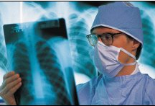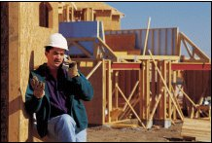
Ово је Милорад Петровић. Он Марко Андрејевић је по занимању
живи у Београду. Ожењен је и грађевинар. Он није ожењен. Његов
има једно дете. Господин хоби је ногомет. Марко има 25
Петровић је по занимању лекар. година.
Има 38 година. Његови хобији
су скијање и тенис.

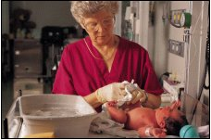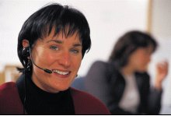
Марија Новак живи у Новом Саду. Тања има 28 година и није удата.
Она је по занимању медицинска По занимању је секретарица. Живи
сестра. Има 59 година. Марија је у Будви. Њени омиљени хобији су
удата и има два сина. Слободно роњење и аеробик.
време воли да проводи са унуцима.
Occupations Serbian SOLT 1
Introduction Module 2 Lesson 4

Exercise 1
Look at the pictures and text on the previous page. Fill in the necessary information in the table below. Your instructor will check your work.

Име Занимање Брачно стање Деца Старост

Exercise 2
Work in pairs. Use the information you have in the table to ask each other questions about the people mentioned above. Then describe each person in your own words.

Занимања (Occupations)

*Please remember that the occupations performed by women have different endings from the same occupations performed by men. These endings are: –ка, -ица, or -киња

Example: професор(m)-професорка(f), студент(m)-студенткиња(f), радник(m)-радница(f)

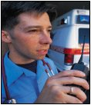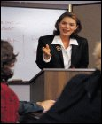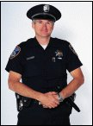

медицински директорка (f) милиционер (m)
техничар (m) директор (m) милиционерка (f)
медицинска полицајац (m)
сестра (f) полицајка (f)
Occupations Serbian SOLT 1
Introduction Module 2 Lesson 4

Exercise 2 (continued)

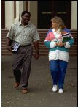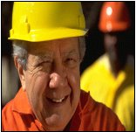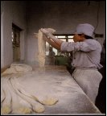

професор (m) радник (m) кувар (m)
професорка (f) радница (f) куварица (f)

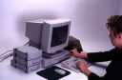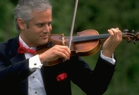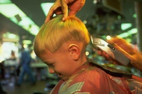
информатичар (m) музичар (m) фризер (m)
информатичарка (f) музичарка (f) фризерка (f)

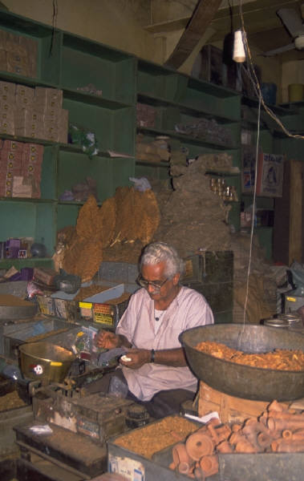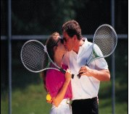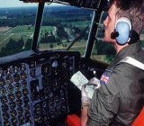

уметник (m) спорташ (m) пилот/авијатичар
уметница (f) спорташица (f) авијатичарка (f)
Occupations Serbian SOLT 1
Introduction Module 2 Lesson 4

Exercise 3
Use the information below to tell about the people shown on the pictures, and then write the information about yourself. Use cursive writing.

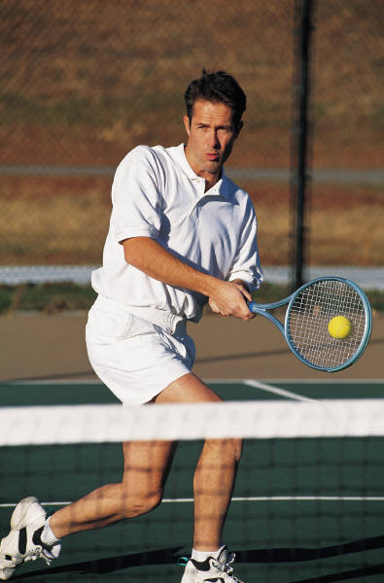 Синиша Павловић
тенисер
31
Херцег Нови
ожењен
1 дете

__________________________________________________
__________________________________________________
__________________________________________________
__________________________________________________
__________________________________________________
__________________________________________________

Катарина Стефановић
секретарица
28
Подгорица
удата
2 деце

________________________________________________________________________
________________________________________________________________________
________________________________________________________________________

Владимир Урошевић
инжењер
48
Београд
ожењен
1 дете

_____________________________________________________
_____________________________________________________
_____________________________________________________
_____________________________________________________
Occupations Serbian SOLT 1
Introduction Module 2 Lesson 4

Exercise 3 (continued)

_____________________________________________

Ти
_____________________________________________
_____________________________________________
_____________________________________________
_____________________________________________
_____________________________________________
_____________________________________________
_____________________________________________

Exercise 4
Ask your partner about the occupation of his/her family members. Include at least five questions. Reverse the roles. Please refer to the list of occupations in the section forGrammar Notes.

Exercise 5 Шта раде?
In this exercise you will learn what the people mentioned above do for a living, where they work and how much they earn per month. The verbs in the column Шта ради? are in the infinitive. Your job is to put them in the correct present form.

Занимање Шта ради? Где ради? Колико зарађује?
лекар лечити људе у болници 5,750 динара месечно

грађевинар градити објекте на грађевини 2, 300 DIN

милиционар успоставити ред у милицијској 4, 000 DIN
станици

професор предавати на факултету 5, 200 DIN

кувар припремати храну у ресторану 2, 500 DIN

фризер шишати косу у салону 2, 500 DIN

инжењер пројектовати у фирми 5, 500 DIN

пилот возити авион у авио-компанији 6, 000 DIN

Occupations Serbian SOLT 1
Introduction Module 2 Lesson 4

Exercise 6
Talk to your partner about his/her family members’ occupations. Ask him/her what they do for a living, where they work and how much they earn. You do not need to tell the exact earnings. Make them up.

Expressions

Шта сте по занимању? | What is your occupation?
Колико зарађујете? | How much do you earn?
Колика је ваша плата? | What are your earnings?

Војна занимања (Military Occupations)

Exercise 7
Синиша Ђорђевић is fourteen years old. Read what he wrote about his wishes and the career he would like to pursue in the future. After reading, please answer the questions written below.

основна школа(elementary school) морати (to have to)
идуће године (next year) одличан (excellent)
уписати (to enroll) слух (hearing)
средња школа (high school) вид (sight)
војни, а, о(military) преглед, и (examination)
постати (to become) форма (shape, form)
одговорност, и (responsibility) пролазити (to go through)

Зовем се Синиша Ђорђевић. Имам четрнаест година и у осмом сам разреду основне школе у Београду. Идуће године ћу уписати средњу војну школу. Желим да постанем војни пилот. После средње школе ћу уписати војну академију. Она траје 5 година.
Војни пилот има велику одговорност. Он мора да има одличан вид и слух. Сваки пилот пролази кроз физичке и менталне прегледе и мора да је увек у доброј форми.
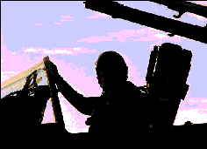

Occupations Serbian SOLT 1
Introduction Module 2 Lesson 4

Exercise 7 (continued)

1. In what school is Синиша planning to enroll?
2. What career does he want to pursue?
3. How long does the military academy program last?
4. Name the job skills that Синиша has to demonstrate.

Military

Војно занимање Шта ради? Обука Вештина

пешадијски официр у рату: уништава непри- 8-14 седмица - одлична
јатељске снаге на физичка
копну кондиција

артиљерац у рату: подржава пешадију 3-19 седмица - одлична
и тенкисте, штити физичка
копнене и морске кондиција
снаге од ваздушног
напада

борбени инжењер у рату: гради путеве, 6 седмица - смирен,
мостове, бункере - подиже
склоништа; чисти тешке
минска поља; објекте
поставља експлозив

припадник у рату: извршава нападачке 72 седмице - смирен,
специјалних снага препаде, одлична
(специјалац) обавештавање, физичка
разарање, потрагу, кондиција,
спашавање вид и слух

Occupations Serbian SOLT 1
Introduction Module 2 Lesson 4

Useful Words
артиљерац (gunman) пут, еви (road) смирен (calm)
припадник (member) мост, ови (bridge) кондиција (form)
уништити (to destroy) склониште,а (shelter) подизати (to lift)
непријатељ (enemy) минско поље,а (mine field) вештина (skill)
копно (ground) извршити (to conduct) обука (training)
подржавати (to support) препад, и (raid)
тенкиста (tank officer) обавештавање(mil.) (intelligence)
штитити (to protect) разарање, а (demolition)
ваздух (air) потрага, е (search)
напад (attack) спашавање, а (rescue)

*Note: Please don’t memorize all the words introduced in the military part of this lesson. This section is intended only to help you get slowly familiar with the Serbian military language and some military occupations. The same terminology will be repeated later on in future modules.

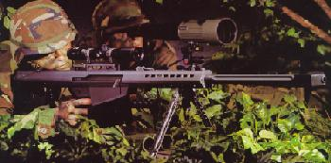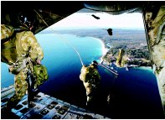

Exercise 8
Work in pairs. Read the text about military occupations a few times. This will help you feel more comfortable with the military terms introduced. After reading ask each other the questions written below. Consult your supervisor, if you have any problem with the understanding.

1. Name the occupations mentioned in the text.
2. What responsibility does an infantry officer have?
3. In a combat, who builds roads, bridges, and shelters?
4. What skills do the members of Special Forces have?
5. How long does the training last for a combat engineer?
6. What occupation of those mentioned in the text has the longest training?
7. Who supports infantry? What else do they do?
8. Name four things that the Special Forces do in combat.
Occupations Serbian SOLT 1
Introduction Module 2 Lesson 4

Tip of the day
It is not easy for a young couple to own a house or an apartment, especially in urban areas. Not only because the cost of housing is very high but also because it is not easy to get bank loans to buy a house. Therefore, for many couples, owning a house or an apartment is a lifelong dream.

Exercise 9 Трошкови живота (Costs of living)
Petrovics spend a lot of money every month to pay their utilities. Here is a graph of some of their utility costs. Examine the graph with your partner and give the answers to the questions below. Look at the words that will be helpful to you to make comments in Serbian.

трошак, ови (costs) најјефтинији (cheapest)
струја (energy) трошити (to spend)
вода (water) највише (the most)
гас (gas) најмање (the least)
највеће (biggest) најскупљи (the most expensive)
комуналне услуге (utilities)

200

150

100

50

јан. феб. март апр. мај јуни јули авг. септ. окт. нов. дец.

гас вода струја
Occupations Serbian SOLT 1
Introduction Module 2 Lesson 4

Exercise 9 (continued)

1. Када Петровићи имају највеће трошкове?
2. Колико плаћају за струју, гас и воду у јануару?
3. Шта највише троше у децембру?
4. Када троше најмање струју?
5. Који месец је најјефтинији а који је најскупљи?

Exercise 10 Војна и цивилна примања (Military and civilian earnings)
Work in pairs. Compare the earnings of people working in the military and in the civil occupations. Following the example given below, ask and answer questions for each group of people. Write the names of those who earn more under image No. 1 and the names of those who earn less under image No. 2.

Марко - војска Марија – цивилни посао
DIN 6, 200 месечно DIN 4, 350 месечно

You: Ко зарађује више, Марко или Марија?
Your partner: Марко зарађује више.
You: Ко зарађује мање?
Your partner: Марија зарађује мање.

Петар 4,500 Милан 4, 670

Тања 2,450 Љиљана 3, 500
Бранко 5,300 Бојан 6,000
Зоран 2, 200 Сања 3,300


Nо. 1 No. 2

више мање

_______________________ _______________________
_______________________ _______________________
_______________________ _______________________
_______________________ _______________________
Occupations Serbian SOLT 1
Grammar Notes Module 2 Lesson 4

Occupations

банкар (banker) учитељ (teacher)m.
архитекта (architect) учитељица (teacher)f.
кондуктер (conductor)m. књижевник (writer)m.
кондуктерка (conductor)f. књижевница (writer)f.
занатлија (craftsman) кројач (tailor)m.
шофер (driver) кројачица (tailor)f.
месар (butcher) ветеринар (veterinarian)m.
земљорадник (farmer)m. ветеринарка (veterinarian)f.
земљорадница (farmer)f. домаћица (housewife)
благајник (bank teller)m. новинар (journalist)m.
благајница (bank teller)f. новинарка (journalist)f.
пекар (baker)m. поштар (mailman)m.
пекарка (baker)f. поштарка (mailman)f.
берберин (barber) механичар (mechanic)m.
зубар (dentist)m. механичарка (mechanic)f.
зубарка (dentist)f. апотекар (pharmacist)m.
глумац (actor) апотекарка (pharmacist)f.
глумица (actress) водоинсталатер (plumber)
певач (singer)m. политичар (politician)m.
певачица (singer)f. политичарка (politician)f.
спикер (announcer)m. председник (president)m.
спикерка (announcer)f. председница (president)f.
научник (scientist)m. морнар (sailor)
научница (scientist)f. представник (representative)m.
ученик (student)m. представница (representative)f.
ученица (student)f.
благајник (cashier)m.
благајница (cashier)f.
тесар (carpenter)
чиновник (clerk)m.
чиновница (clerk)f.
дипломата (diplomat)
електричар (electrician)
продавац (salesperson)m.
продавачица (salesperson)f.
помоћник (helper)m.
помоћница (helper)f.
Occupations Serbian SOLT 1
Grammar Notes Module 2 Lesson 4

Future Tense

The future tense is used to express actions that will occur in the future. You can express the future in Serbian in two ways.

1. by using the present tense + adverbs of time

Сутра идемо у школу. Tomorrow we are going to school.
Идуће године путујемо у Париз. Next year we are going to Paris.

2. a) by using the short form of хтети + infinitive
b) by using the short form of хтети + да + present of a verb

Long form: хтети (to want)

1. хоћу хоћемо
2. хоћеш хоћете
3. хоће хоће
Short form: хтети

1. ћу ћемо
2. ћеш ћете
3. ће ће

Future Он ће ићи у Јапан. He will go to Japan.
Он ће да иде у Јапан.

Negative Он неће ићи у Јапан. He will not go to Japan.

Question Да ли ће он ићи у Јапан. Will he go to Japan?
Да ли ће он да иде у Јапан?

*Note: Instead of saying Он ће ићи у Јапан, you can also say Ићи ће у Јапан.

Ја ћу писати. Писаћу.
Ми ћемо радити. Радићемо.
Ви ћете путовати. Путоваћете. etc.
Occupations Serbian SOLT 1
Grammar Notes Module 2 Lesson 4

Exercise 1
Write each sentence in the future tense.

1. Он лечи људе. _______________________________________________________
2. Марко гради објекте. _________________________________________________
3. Ми питамо професора. ________________________________________________
4. Професор предаје на факултету. ________________________________________
5. Инжењер пројектује. __________________________________________________
6. Бојан рони и игра кошарку. ____________________________________________
7. Ранко иде на пливање. ________________________________________________
8. Ви радите много. _____________________________________________________
9. Јелена кува. _________________________________________________________
10.Идуће године путујемо у Југославију. ___________________________________

Exercise 2 Хтети
You want to know what your partner wants to be in the future. Ask him/her what future occupation he/she would like to do. Choose the occupations mentioned in the lesson.

Example: You: Шта хоћеш да постанеш у будућности?
Your partner: Хоћу да постанем пилот.
You: Шта ћеш радити?
Your partner: Возићу авион.

Зашто хоћеш да радиш у војци?
Зато што војска добро плаћа.



Occupations Serbian SOLT 1
Grammar Notes Module 2 Lesson 4

Comparison of Adjectives

Comparative adjectives are used to compare people and things. In Serbian, like in English, they have three degrees: positive/comparative/superlative.

English Serbian

1. positive: pretty леп
comparative: prettier лепши, а, е
superlative: prettiest најлепши, а, е

2. positive: old стар
comparative: older старији, а, е
superlative: oldest најстарији, а, е

The comparative in Serbian is formed by adding the comparative endings (-(и)ји, а, е; -ши, ша, ше) to the stem of the positive as shown in the examples. There are, however, many exceptions from this rule caused by the consonant changes. The following changes occur in the comparative:

Positive Comparative

1. no change:
леп + ши лепши
стар + ији старији

2. change:
дубок + ји (deep) дубљи б + j = љ
жив + ји (alive) живљи в + ј = љ
скуп + ји (expensive) скупљи п + ј = пљ
драг + ји (dear) дражи г + ј = ж
брз + ји (fast) бржи з + ј = ж
низак + ји (short) нижи з + ј = ж
висок + ји (tall) виши с + ј = ш
тих + ји (silent) тиши х + ј = ш
млад + ји (young) млађи д + ј = ђ
сладак + ји (sweet) слађи д + ј = ђ
јак + ји (strong) јачи к + ј = ч
далек + ји (distant) даљи л + ј = љ
црн + ји (black) црњи н + ј = њ
жут + ји (yellow) жући т + ј = ћ

Occupations Serbian SOLT 1
Grammar Notes Module 2 Lesson 4

Note: only three adjectives form their comparatives by adding –ши, ша, ше.
леп – лепши, мек – мекши (soft), лак – лакши (light)

Making a comparison

1. By using него (than): Филип је бољи ученик него Ранко. (nominative)
Philip is a better student than Ranko.

2. By using од (than): Филип је бољи ученик од Ранка.(genitive)

The superlative is formed by adding the prefix –нај to the comparative.

Irregular Comparison

The following is a list of an irregular comparison of adjectives:

English Serbian

good, better, best добар, бољи, најбољи
evil, worse, worst зао, гори, најгори
little, smaller, smallest мали, мањи, најмањи
big, bigger, biggest велик, већи, највећи
much, more, most много, више, највише

Exercise 3 Упореди! (Compare!)
Make a comparison between people and objects with the following example below.



А Б

Example: You: Које ауто је веће, ауто А или ауто Б?
Your partner: Ауто А је веће него ауто Б.
(The car A is bigger than the car B.) or
Ауто А је веће од аута Б.

(genitive)
Occupations Serbian SOLT 1
Grammar Notes Module 2 Lesson 4

Exercise 3 (continued)

1. деда Марко деда Петар 2. гуска (goose) јаје






стар нов

3. Тамара Мирјана 4. вук бандит




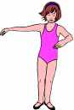

млад

зао

Occupations Serbian SOLT 1
Vocabulary Module 2 Lesson 4

болница, е | hospital
вид | sight
војни, а, е | military
градити | to build
грађевина, е | building under construction
дневно | daily
занимање, а | occupation
зарадити | to earn
искуство, а | experience
комуналне услуге | utilities
лечити | to heal, to treat
месечно | monthly
морати | to have to
непријатељ, и | enemy
ништа | nothing
образован, а, о | educated
ових дана | these days
одговорност, и | responsibility
одличан | excellent
отприлике | approximately
плата, е | salary
постати | to become
преглед, и | examination (med.)
предавати | to lecture
припремити | to prepare
присуствовати | to attend
пројектовати | to project
рачунати | to count
ред | order also row
салон, и | salon
следити | to follow
слух | hearing
струја | energy
трошак, ови | costs
трошити | to spend
унапређење, а | promotion, s
уписати | to register also to fill in
успоставити | to establish
факултет, и | faculty
храна | food
шишати | to cut hair
школски систем | school system
Occupations Serbian SOLT 1
Culture Notes Module 2 Lesson 4

The University of Belgrade
The University of Belgrade celebrates its anniversary every February 27 in memory of the day when the law was passed that gave this institution its legal foundation. However, the origin of higher education in this region can be traced back to the beginning of the 19th century, in 1808, when the Superior School was first founded in Serbia.
Similar to the other universities in Serbia, courses of study at the University of Belgrade are organized on three levels: undergraduate, master's of specialized studies, and doctoral studies.
Undergraduate studies on an average are four to six years, depending on the courses of study. (Social-humanistic science are eight semesters, science are-eight to nine semesters, engineering-are eight to ten semesters, and medicine are-ten to twelve semesters).
Completion of the different programs leads to the following diplomas: a bachelor's degree which carries a professional title (engineer, professor, economist, doctor, veterinarian, dentist, etc.) and a postgraduate degree leading to the academic title of specialist or master.
Completion of the three-year doctoral program does not result in a degree but fulfills the prerequisite to start work on a doctoral dissertation which, when it has been defended, results in a doctoral degree (Ph.D). Diplomas attesting to the completion of bachelor's, master's and doctoral studies are signed by the dean of the faculty in which the program was completed or the dissertation defended, and by the rector of the University, while academic specialization diplomas are only signed by the dean of the faculty in which the studies were completed.
Health related specializations in the fields of medicine, stomatology and pharmacology are not included in the University's postgraduate studies, rather they are carried out according to regulations from the field of health care.
Occupations Serbian SOLT 1
Application Activities Module 2 Lesson 4



Activity 1
You are applying for a credit card. Your partner is a bank officer. He/she will ask you about your occupation and how much money you earn.

Example: Your partner: Шта сте по занимању? You: Ја сам професор.
Колико зарађујете? 5, 200 динара месечно.

Занимање Примања (плата)

лекар/лекарка 5, 750 динара месечно
инжењер/инжењерка 5, 500 динара месечно
пилот 6, 000 динара месечно
војни официр 7, 500 динара месечно
кувар/куварица 2, 500 динара месечно
фризер/фризерка 2, 800 динара месечно


Activity 2 (Guessing game)
Choose any profession you want. Every student in the classroom will ask you questions to guess what profession you have chosen. The student who makes the first right guess has the next turn. The questions could be as follows: Да ли си човек или жена? Колико зарађујеш? Где радиш? Etc. Your instructor will help you with any new word that you need.

Occupations Serbian SOLT 1
Application Activities Module 2 Lesson 4

Activity 3
Below is a list of famous actors, singers and athletics from the USA. Choose one person. Your classmates will try to guess who the person is by asking the questions.
(певач/певачица - singer) (глумац/глумица - actor)

1. Мадона 6. Мајкл Џордан
2. Џулија Робертс 7. Мик Џегер
3. Хедер Локрил 8. Џери Луис
4. Џон Траволта 9. Бритни Спирс
5. Џери Сајнфилд 10.Рози Одонел

Activity 4
You and your partner are having a conversation about different things and people you know. You want to make a comparison between them.

Example: Ранко/ добар друг Синиша
You: Ко је бољи друг, Your partner: Синиша је бољи друг.
Ранко или Синиша?

1. Њујорк/хладно Сан Франциско

2. Африка/топло Европа

3. слон/мали миш

4. тенк/велик ракета

5. Америка/стара Грчка

6. Милан/добар Филип

7. Маја/лепа Тамара

8. сто/нов столица

9. компјутер/јефтин фото-апарат
Occupations Serbian SOLT 1
Application Activities Module 2 Lesson 4

Activity 5
Work in groups of three. You are looking for a job. One of your partners is working at the job service center. Tell him/her what kind of occupation you would like. He/she should find the advertisement that is right for you.

Example: You: Добар дан. Ја сам по занимању лекар. Да ли имате оглас за
лекара.
Your partner: Да имамо. То је оглас број... or
Жао ми је али немамо оглас за лекара.
Мали огласи

1. 2. 3.
Тражите посао у туризму? Добри сте на компјутеру? Говорите немачки и енглески? Ми смо право место за вас.
Назовите:
011/433-855
Постаните наш сарадник у продаји компјутера. Наш телефон је:
011/711-314
Тражимо медицинске техничаре за наше центре у Београду и Новом Саду.
Назовите: 021/56/657

4. 5. 6.
Фирма у Панчеву тражи млађу женску особу за посао секретарице.
Заинтересоване особе нека се јаве на телефон:
011/888-349
Тражимо искусног инжењера грађевине. Потребно познавање компјутера и енглеског језика. Телефон:
011/312-422
Ресторан “Галеб”тражи два кувара са најмање 5 година искуства.
Телефон:
021/311-855

7. 8. 9.
Искусни авијатичари потребни за међународне летове.
Услови: минимум 5 година искуства на међународним летовима. Тел. 011-453-222
Информатичар потребан за нашу фирму у Нишу.

Телефон: 255-781
Тражимо искусног зубара за клинику у Београду. Заинтересовани да се јаве на телефон:
011/655-111
Контакт: Господин
Мирко Петровић

Occupations Serbian SOLT 1
Application Activities Module 2 Lesson 4

Activity 6
Play the role of an interpreter. Your partner from exercise 5 doesn’t know Serbian and can’t understand the advertisements given in the lesson. Try to help him/her explaining what occupation each advertisement stands for.

Occupations Serbian SOLT 1
Skill Enhancement Activities Module 2 Lesson 4

Activity 1
Listen to Stefan, Mirjana and Goran talking about their jobs. After the instructor reads the passages, choose the correct answer for each question.

1. Who mentions his/her hobbies?

a. Mirjana b. Stefan c. Goran

2. Who earns the most?

a. Goran b. Stefan c. Mirjana

3. Where does Stefan work?

a. Beograd b. Kragujevac c. Nis

4. How old is Mirjana?

a. 35 b. 25 c. 45

5. How much does Goran earn per month?

a. 4200 DIN b. 4000 DIN c. 3000 DIN

6. What is Mirjana’s occupation?

a. doctor b. nurse c. medical technician

Activity 2 Колико зарађују?
You have to write a report about people and their earnings. Listen to the instructor and write the earnings that match each name.

Александар_________ Зоран______________

Љиљана____________ Милан_____________

Occupations Serbian SOLT 1
Skill Enhancement Activities Module 2 Lesson 4

Activity 3
Look at the image below (school system in the FR of Yugoslavia). Study the labels and fill in the missing words in the text written below.

(4-5 година)
факултет
средња школа
(4 године, 4 разреда)
основна школа

(8 година, 8 разреда)

Деца у Југославији прво иду у (a)___________ школу. Основна школа траје (b)________ година. После основне (c)___________ долази (d)__________ школа. Она (e)________ четири (f)________. (g)________ долази после средње (h)__________. Он траје обично (i)_____ до (j)_______ година.

Activity 4
With the help of the previous exercise, present the school system in the USA. Then write a few sentences about it. Your instructor will check your work.

Школски систем у Америци
_____________________________
_____________________________
_____________________________
_____________________________
_____________________________
_____________________________
_____________________________
_____________________________
_____________________________
_____________________________
_____________________________
_____________________________
_____________________________
_____________________________
_____________________________

Occupations Serbian SOLT 1
Skill Enhancement Activities Module 2 Lesson 4





Activity 5 Шта ће Јанко да ради?
Here is a schedule of Janko’s activities for the next week. Write what he will be doing. Use the future tense.

пон. | уторак | среда | чет. | петак | субота | нед.
*ићи на посао  *свирати  гитару | *прати  ауто | * играти  кошарку | *имати  час енглеског | *пливати  *ићи у посету | *путовати  у Суботицу | *бити код куће

______________________________________________________________
______________________________________________________________
______________________________________________________________
______________________________________________________________
______________________________________________________________
______________________________________________________________
______________________________________________________________

Activity 6
Match the job description with the occupation.

1. ради на грађевини а. лекар
2. ради на компјутеру б. инжењер
3. подржава пешадију и тенкисте у рату ц. полицајац
4. лечи људе д. грађевинар
5. извршава нападачке препаде у рату е. професор
6. успоставља ред ф. кувар
7. предаје на факултету г. артиљерац
8. професионално игра спорт х. спорташ
9. припрема храну у хотелу и. специјалац
10.пројектује ј. информатичар
Occupations Serbian SOLT 1
Skill Enhancement Activities Module 2 Lesson 4



Activity 7
Read the following texts taken from Yugoslav newspapers and answer the questions.

1. 2.
BMV 318, '84. godište u dobrom stanju
Tel: 021/32–897
Postanite pripadnik jugoslovenske armije. Pridružite nam se. Garantujemo vam izvanrednu vojnu obuku.

3.
4.
Potrebno je: 300 g graska, 2 srednje glavice crnog luka, kasika pirea od paradajza, 100 g prezli, 100 g oraha, persunov list, so, ulje, jaje.
Kuvati grasak dok ne omeksa, pa ga ocediti. Izmesati sa sitno secenim crnim lukom, mlevenim orasima i ostalim sastojcima…

06.00 Crtani filmovi
07.02 Beline priče o
prijateljstvu
08.30 Urmel
09.00 Dan
09.20 Bukvar
pravoslavlja
10.05 Zemlja pre
vremena 1
12.00 Dan
12.30 Politikin
koncert:
Đ. Verdi „Simon
Bokanegra"
13.05 Ostrvo s
blagom, igrani
film
15.10 Muzika
program

1. Which advertisement provides you with the meal recipe?
2. At what time are the cartoons broadcasted?
3. Which advertisement mentions the Yugoslav Army?
4. You want to buy a car. Which ad would you find interesting?

Occupations Serbian SOLT 1
Skill Enhancement Activities Module 2 Lesson 4

Activity 8
When asked about the cost of living and monthly spendings in his household, this is what Mr. Slavko Stefanovic, a builder from Pancevo, said to the interviewer of the local newspaper. Read his statement and answer the questions.

дневно (daily) храна (food)
отприлике (approximately) ништа (nothing)
рачунати (to count) ових дана (these days)

Супруга и ја имамо троје деце а у породици само ја радим. Плате су, знате и сами лоше. Ја радим понекад и 12 сати дневно да зарадим више. Месечно зарађујем отприлике 2, 800 динара. То није ништа. Трошкови живота су већи него што ја могу да зарадим. Деца иду у школу. Требају књиге. Требају да једу. Храна је скупа. Један хлеб 5 динара. Ми трошимо више од два хлеба дневно. Па рачунајте. А где су остале ствари? И онда струја, вода, гас, телефон, телевизија? Живот је тежак ових дана.

1. Is Mr. Stefanovic happy with his job? If not, why?

2. How many children does he have?

3. How much can he earn monthly?

4. Can his earnings cover all the expenses that his family has?
Find the sentence in the text that says something about it.

5. What does the last sentence reflect?

Occupations Serbian SOLT 1
Skill Enhancement Activities Module 2 Lesson 4

Activity 9
Do you know what they do for a living? Write the name of each occupation under the image. Refer to the list of occupations in the section for Grammar Notes.



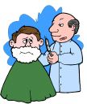
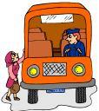

__________ ______________ ______________ ______________


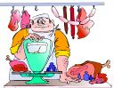


_____________ ______________ _________________
Occupations Serbian SOLT 1
Homework Module 2 Lesson 4

Activity 1
The following recording tells you where certain people work and their occupation. Listen carefully and fill in the missing words.

1. Марко гради објекте и ради на ____________. Он је по занимању __________ 2. Стеван ради у _________________. Он је __________. 3. Радмила је по занимању _________________ и ради у ____________. 4. Јанко ради у __________. Он је _____________. 5. Филип је по занимању ___________. Ради на __________.

Activity 2
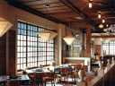
Где раде? Write down where they work.

А. Mилан ради _________________________.



Б. Јелена ради __________________________.
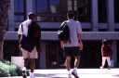

Ц. Филип ради _________________________.

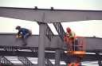
Д. Воја ради ___________________________.

Occupations Serbian SOLT 1
Homework Module 2 Lesson 4

Activity 3
Listen to the recording to find out how much money people spend monthly for utilities, then fill in the necessary information in the table provided.

Utilities | Water | Energy | Phone | Gas | Total
Jasna
Marko
Filip

Activity 4
Write at least five sentences in the Serbian language about your monthly expenses. How much do you earn? What utilities do you have to pay monthly and how much? How much do you pay for food? Etc…

______________________________________________________________________________________________________________________________________________________________________________________________________________________________________________________________________________________________________________________________________________________________________________

Activity 5
Associate the nouns on the left side with the adjectives on the right.

a. BMV 1. velik

b. olovka 2. star

c. Njujork 3. skup

d. Siera Vista 4. nov

e. Rim 5. jeftina

f. Calgari 6. mala

Occupations Serbian SOLT 1
Homework Module 2 Lesson 4

Activity 6
Use the adjectives and nouns from the previous exercise to make a comparison.

Example: Мадрид је већи него Едмонтон.
Едмонтон је мањи него Мадрид.

_____________________________________________________________________________________________________________________________________________________________________________________________________________________________________________________________________________________________________________________________________________________________________________________________________________________________________________________________________________________________________________________________________________________________________

Activity 7 Шта ће да раде?
Supply the future tense of the verbs given.

1. Сутра ујутро Маја ______ ___________ до 9 сати. спавати
2. Милан ______ _______ у 8 сати на факултет. ићи
3. Ми ______ _________ од 8 ујутро до 5 поподне. радити
4. Тања и Мирко _______ __________ тенис у среду. играти
5. У четвртак у пет ми _______ ________ посету. имати
6. Сутра увече ______ _______ моји родитељи. доћи
7. Идуће године ја _____ _________ у Мароко. путовати
8. После школе они ________ ________ у ресторану. јести
9. Ти ______ данас _______ твоју другарицу. видети
10.Владо ______ ________ инжењер у априлу. постати

